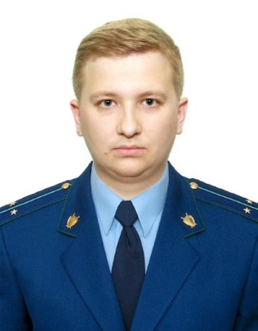
Взятка и подарок – что есть что

Разъяснение по данной теме даёт старший помощник прокурора Куйбышевского Района г.Самары Фомин Алексей Павлович

Основным отличаем подарка от взятки является его безвозмездность, передавая подарок, даритель ничего не получает взамен, в том числе какие-либо ответные действия (бездействия). Взятка же дается за конкретное действие (бездействие), которые совершены или будут выполнены в будущем.
Также следует учитывать, что запрещено дарение подарков стоимость которых превышает 3 тысячи рублей от имени малолетних граждан, признанных недееспособными их законными представителями, работниками образовательных и медицинских организаций, оказывающих социальные услуги гражданам, находящихся у них на лечении, содержании, воспитании, а также лицам, замещающим государственные должности РФ, субъектов РФ, муниципальные должности, государственным и муниципальным служащим и пр.
Взятка же не имеет максимальной и минимальной стоимости.
Предусмотрена административная и уголовная ответственность за дачу взятки. За совершение административного правонарушения, предусмотренного ст. 19.28 КоАП РФ (незаконное вознаграждение от имени юридического лица) предусмотрен административный штраф в сумме не менее 100 миллионов руб. с конфискацией предмета незаконного вознаграждения. За дачу взятки должностному лицу при исполнении через посредника или самому (ст. 291 УК РФ) предусмотрено максимальное наказание в виде лишения свободы на срок до 15 лет.

